Визитная карточка проекта местных инициатив (проекта)
«Устройство спортивной площадки с уличными тренажерами на территории сквера по адресу: Краснодарский край, Павловский район, ст.Новолеушковская, ул.Красная,11Г»

1. Руководитель инициативной группы проекта: Ралко Владимир Алексеевич, депутат Новолеушковского сельского поселения
2. Адрес реализации проекта: Павловский район, ст-ца Новолеушковская
3. Стоимость проекта: 1999038,00 рублей
4. Описание проекта: благоустройство территории, устройство пешеходных дорожек и площадки, установка уличных тренажеров, скамеек и урн, а также формирование мест отдыха и здорового образа жизни
5. Количество благополучателей: 6516 человек (100%)
6. Визуализация проекта:

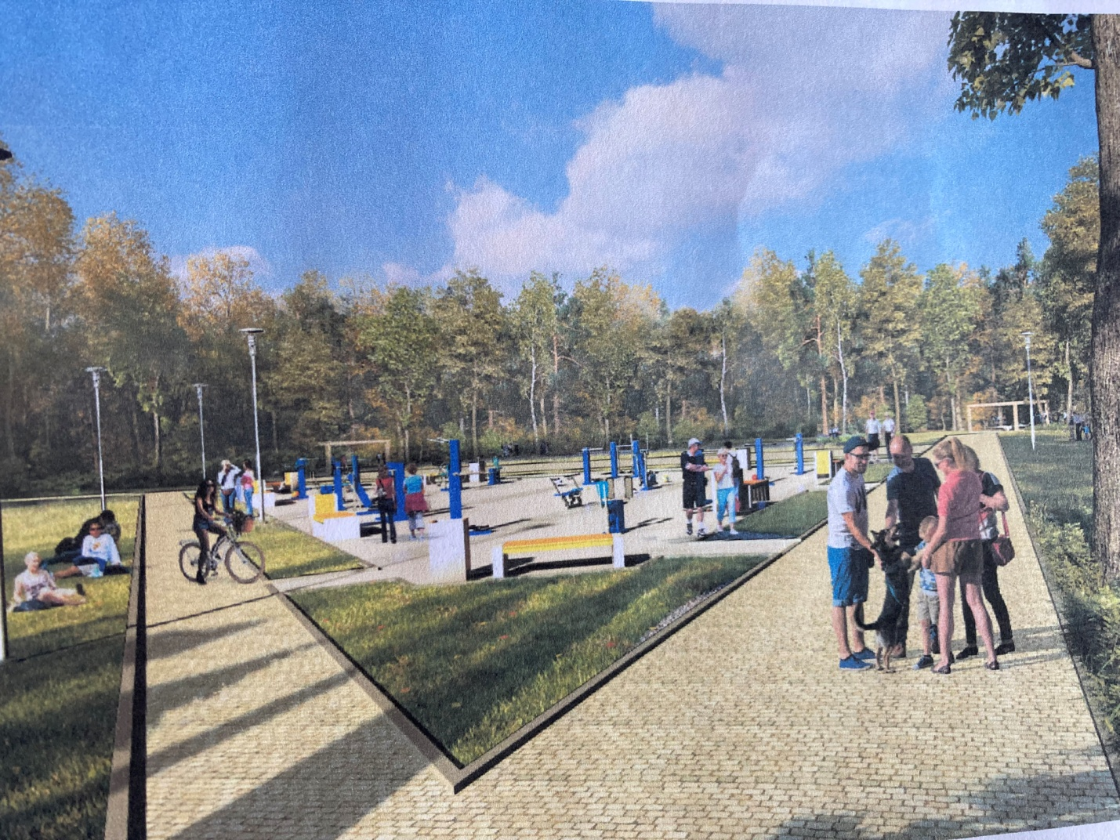

7. Фото объекта до реализации проекта:
